Имитация и звукоподражания.
Говорить за разных зверюшек: гав-гав, мяу, ква-ква. Междометия: ой, ай, ох. Желательно создавая игровую ситуацию. Гуси, гуси! - га-га-га! -Есть хотите! -да-да-да и т.д. Сказки, где ребёнок добавляет за мышку: пи-пи- пи, за курицу: ко-ко-ко и т.д.

Стихи.
Сначала ребёнок только слушает стихи отхлопывая при этом в ладоши ритм.
Далее можно учить с договариванием только последнего слова. Стихи должны быть хорошо знакомы ребёнку. Те которые ребёнок выучит проговаривайте их многократно.

Чтение.
Чтение доступных для понимания текстов с последующей беседой по картинкам.

Рекомендации.
При отборе речевого материала следует начинать с одно- и двухсложных слов, потом можно перейти к трёхсложным. Весь картинный материал должен быть хорошо знаком ребёнку. На начальном этапе у ребёнка возникают трудности в звуковом оформлении слов, например на вопрос: Кто там пришёл? Малыш вместо “дядя” отвечает “дя”, на вопрос Что тут растёт? Вместо “дерево” отвечает “веве”. Взрослый должен принимать любой вариант ответа, сам в это время утрированно проговаривать правильно.

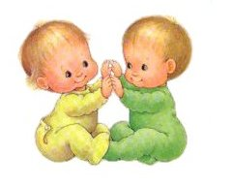

Если ребёнок
не говорит,
что делать?
Приемы стимулирования речи.
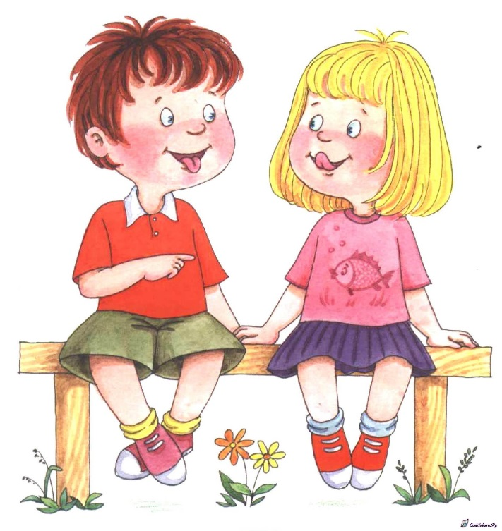

Главное условие овладения речью - это подражание, но чтобы ребёнок сам по собственной инициативе начал говорить, у него должна сформироваться потребность в этом.

Первые слова появляются при общении-взаимодействии со взрослым, при желании получить что-либо, т.е. когда необходимо назвать предмет. Нельзя запрещать ребёнку использовать жесты, нельзя давать словесный образец: “Скажи - часы, скажи - ложка”.
Для стимулирования появления речи предлагаются следующие приёмы:
-диалог
-имитация и звукоподражание
-стихи
-чтение
Диалог.

Инсценировки.
Легче всего получить ответ при инсценировке песенок, стихов-диалогов, маленьких сказок, особенно если вы сделаете иллюстрации к ним. Когда ребёнок затрудняется дать ответ с помощью слова, он может показать на картинку. А вы сопровождайте чтение жестами превращая это занятие в спектакль. Пример:
Что ты ёж такой колючий?
Это я на всякий случай:
Знаешь кто мои соседи?
Лисы, волки и медведи.

Вопросы.
“Да-нет” (Хочешь есть? Идём спать? Видишь машину? Ты сидишь? Ты не играешь?) заставляют ребёнка проанализировать утверждение содержащееся в вопросе.
Кто это? Что это? Кто там пришёл? Что тут растёт? И т.д. Вопросы задают о людях, животных, предметах обихода, растениях, непосредственно наблюдаемых ребёнком.
Что делает? (учимся использовать глаголы) Что делает мама? Что делает собака? И т.д.

Команды.
Глаголы в повелительном наклонении появляются в самостоятельной речи ребёнка на ранних этапах. Наиболее значимые команды в реальной жизни: иди, сядь, уйди, пусти, спи, пей, ешь, встань.... Постарайтесь чтобы в течение дня такие ситуации чаще возникали естественном образом.

Домашний театр.
Вначале ребёнок пытается повторить то, что ему показывает взрослый, затем он начинает копировать интонации, отдельные звуки, слова. “Куклы разговаривают”, “Кормление зверей” и т.д.

